Travail sur la grille

Nom: Prénom: Classe:

Attention, à chaque fois que tu changeras de fichier, réponds non quand on demandera si tu désires sauver.

1. Ecoute le morceau "st James 2 périodes" Essaye d'inverser l'ordre des deux périodes ( orange /vert). Quel est le bon ordre ?
Orange Vert Vert Orange

Pourquoi ? ………………………………………………………………………………………

2. Répartis les instruments entendus

 | Instruments | Correction
Thème
Contrechant
Accompagnement

3. Ouvre "St James 8 mesures intrus"
Il y a un intrus parmi les 8 mesures. Lequel ? (Donne la couleur ou la lettre):……………..

4. Ouvre "St James 8 mesures choix"
Il y a une grille dans le bon ordre parmi les six proposées.
Le son est coupé pour toutes les pistes (bouton mute allumé) Tu peux les écouter une par une en coupant le mute ou en allumant solo. N'oublie pas de couper le son de chaque piste après l' avoir écoutée. Quelle est la bonne piste ?: ………..

5. Ouvre "St James 8 mesures désordre". Replace toutes les mesures dans le bon ordre. Quel est cet ordre ?

A | B | C | D | E | F | G | H

6. Tu vas devoir accompagner le thème de St James en essayant les accords proposés.
La partie "thème à accompagner" à été coupée en mesures (4 temps) ou en demi mesures (2 temps). Tu peux régler le son en déplaçant la ligne médiane.

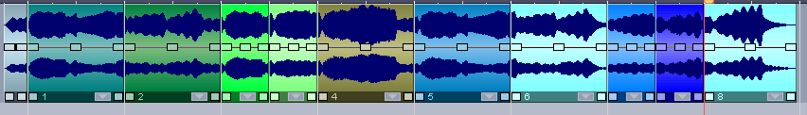
m | 1 | 2 | 3a | 3b | 4 | 5 | 6 | 7 | 8

Ne rien mettre sous l'anacrouse. Une fois que tu auras trouvé, tu indiqueras le nom des accords à leur place. Tu as le choix entre trois accords: mi mineur, la mineur ou SI MAJEUR que tu trouveras dans le dossier question 6. Tu peux te faire aider en écoutant le fichier "St James infirmary réponses". Ecoute régulièrement le résultat. | 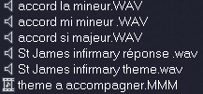

7. Evaluation

Jouer le thème seul | 10 points
Répondre à ce questionnaire | 10 points
Jouer le thème avec la basse seul (à deux 5 points) | 10 points
Compléter la partition et jouer le thème avec les accords | 10 points
Jouer la grille avec les accords non simplifiés | bonus de 5 points
Questions supplémentaires | bonus de 5 points
Questions supplémentaires

8. Le morceau entier a été placé dans le désordre. Tu vas devoir retrouver le bon ordre grâce au indications suivantes. Il peut y avoir plusieurs solutions. N'hésite pas à déplacer les parties pour faire des essais et à écouter régulièrement le résultat.
Tu peux te faire aider en écoutant le fichier St James Infirmary.

Thème | Pas de thème | Trompette | Trompette | Impro-visation au piano | Voix | Varia-tion  Voix | Varia-tion  Voix | Impro-visation au piano | Impro-visation au trombone | Pas de thème | Trom-pette  Varia-tion du thème | Riffs  Trompette
Accompa-gnement | Vents jouent en accord  Banjo | Vents  Banjo  Batterie | Vents  Banjo  Batterie | Batterie  Piano | Piano  Batterie | Piano  Batterie | Piano  Batterie | Batterie  Piano | Vents  Banjo  Batterie  Banjo | Vents jouent en accord | Vents  Banjo  Batterie
Contre-chant |  | Saxo-phone soprane | Saxo-phone soprane |  |  |  |  |  | Trompette |  |  | Saxophone soprane
Divers | Intro-duction  Demi-grille |  |  | Interlude |  |  |  |  |  | Demi-grille |  | Coda
Numéros trouvés

9. Imagine que tu diriges une formation de jazz (Big band ou petite formation). Propose toi-même une organisation de jeu.

